Der Projekttag mit der EDEKA-Stiftung:
Mehr bewegen – besser essen
Im Januar kamen zwei Leute, Alex und Che von der Edeka-Stiftung, mit zwei Mitarbeiterinnen vom Einkaufsladen Edeka Meier aus Bad Kleinen.
Sie haben jeweils mit der dritten und vierten Klasse über die Verschmutzung der Weltmeere geredet. Das gehörte zum Thema Verantwortung.
Wir hatten ganz viel Spaß dabei, Sport zu machen und bei der Zubereitung der Nudeln und der Sauce. Wir haben Karotten, Paprika und Gurken geschnitten. Außerdem haben wir einen Obstsalat vorbereitet.

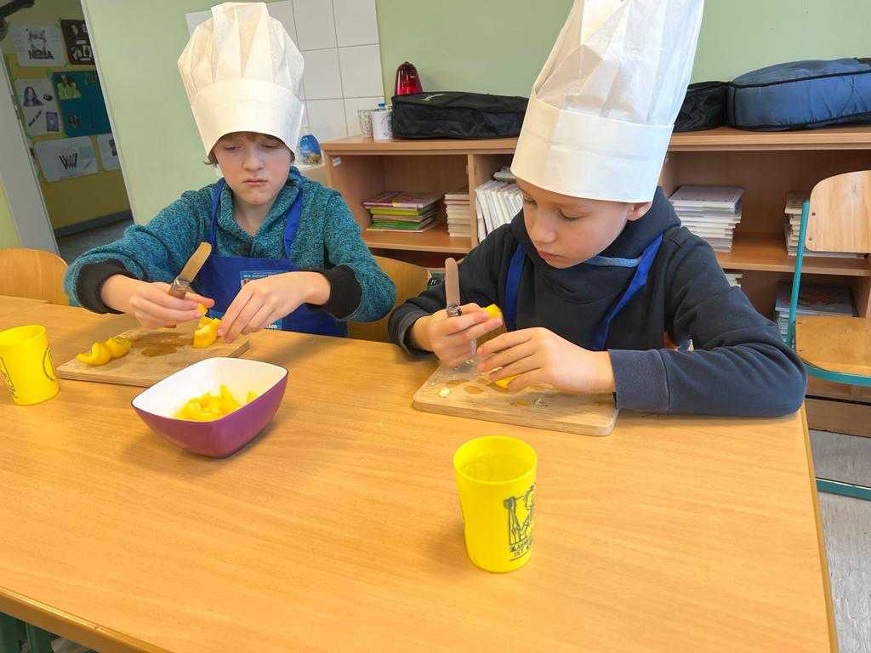

Wir haben noch ein tolles Video geguckt. Im Video kam ein Junge vor, der einen Ring von seiner Mutter verschluckt hatte. Zum Glück hatte er einen tollen Freund, der Erfinder war. Die Maschine sah wie eine Erbse aus und war auch so groß. Damit suchten sie den Ring im Körper und verfolgten dessen Weg durch die verschiedenen Organe.
Dann erstellten wir in verschiedenen Gruppen ein Plakat. Auf dem Plakat war ein Teller, auf dem wir ein gesundes Essen für Frühstück, Mittag und Abendbrot zusammenstellten. Dabei half uns die Ernährungspyramide.
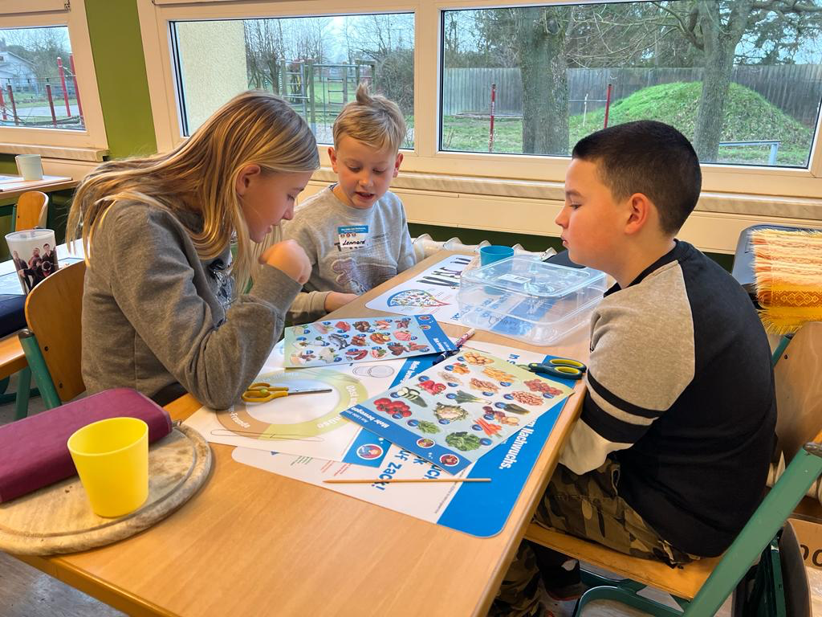
Außerdem brachten Alex und Che eine Box mit, in die wir reingreifen konnten, ohne reinzuschauen. Wir erfühlten, was darin versteckt war, wie z.B. Paprika, Ananasblatt, Gurke usw.
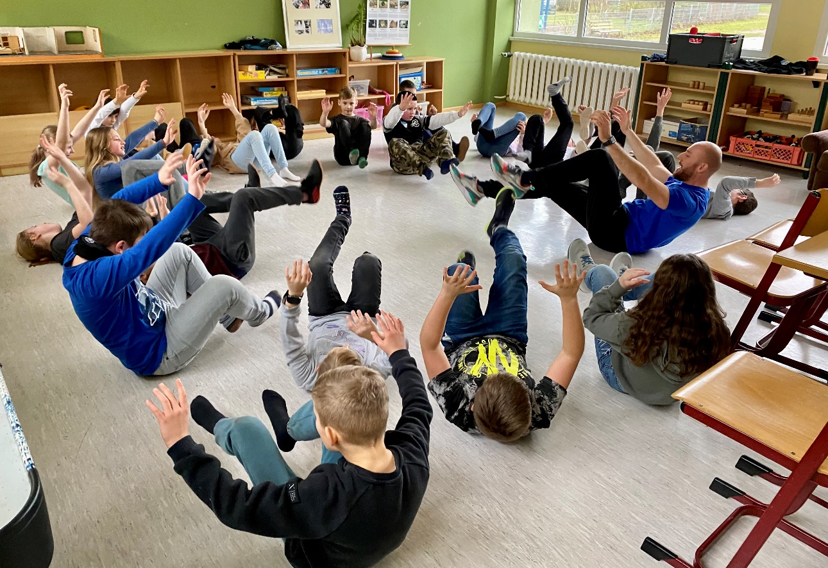
Danach trieben wir Sport. Wir machten Liegestütze und Hampelmänner im Kreis. Danach folgte ein lustiges Spiel „Lavaboden“. Wir kletterten auf unterschiedliche Möbel, um der Lava zu entkommen.

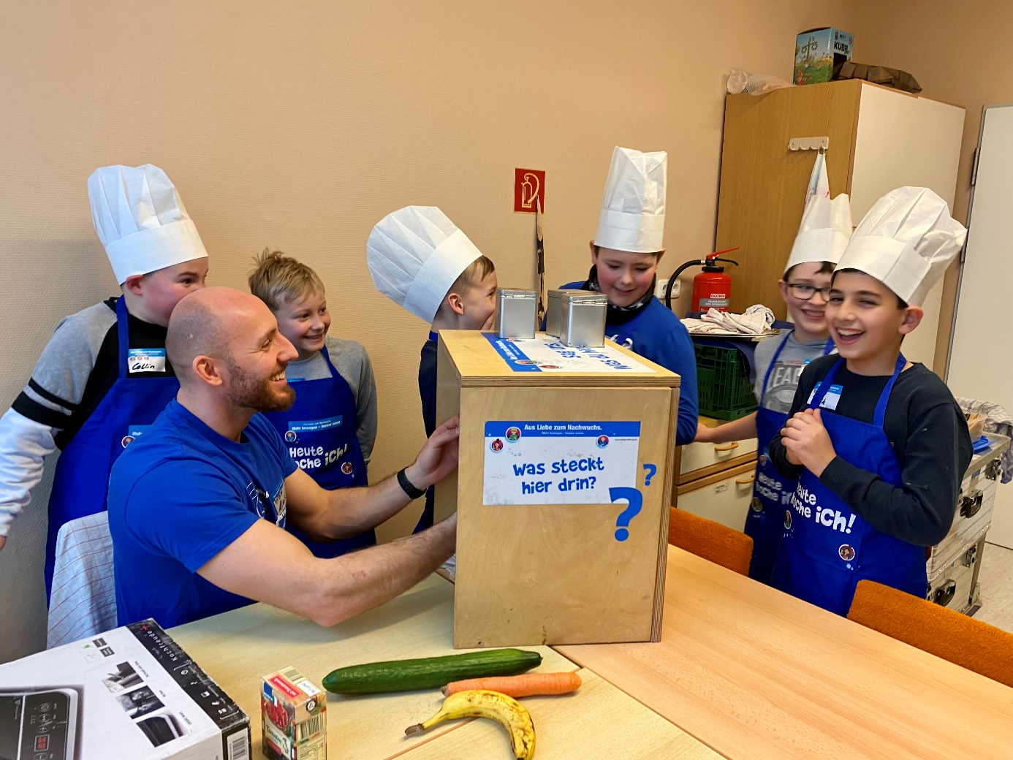

Anschließend aßen wir das Selbstzubereitete und verabschiedeten uns. Es war ein toller Tag. Vielen Dank an Alex und Che und die zwei Damen von Edeka Meier aus Bad Kleinen. Außerdem auch an Herrn Meier für das Bereitstellen der Lebensmittel und Getränke.
Eure Schulreporter Jannis Jahnke und Oskar Drews

